**HỌC VIỆN CÔNG NGHỆ BƯU CHÍNH VIỄN THÔNG**

**⎯⎯⎯⎯⎯⎯⎯⎯⎯**



**MÔN HỌC: LẬP TRÌNH WEB**

**BÁO CÁO BÀI TẬP LỚN**

CHỦ ĐỀ:

**HỆ THỐNG ĐẶT PHÒNG KHÁCH SẠN**

**Giảng viên môn học :** Dương Trần Đức

**Nhóm BTL :** 12

**Thành viên bao gồm:**

Nguyễn Văn Phong : B20DCCN755

Bùi Mạnh Đắc : B20DCCN182

Nguyễn Đức Hải : B20DCCN016

**HÀ NỘI – 2023**

**Mục lục**

**I.Giới thiệu tổng quan** 3

1.1. Mục đích và mục tiêu của dự án 3

1.2. Mô tả website 3

1.3. Phân công công việc thực hiện 3

**II. Xây dựng website** 3

2.1. Giới thiệu công nghệ 3

2.1.1. JavaScript 3

2.1.2. Html 3

2.2. Đặc tả quản lý đặt phòng khách sạn 3

2.2.1. Tổng quan giao diện người dùng 3

2.2.2. Đặc tả khách hàng 4

2.2.3. Đặc tả quản lý admin 4

2.3. Phân tích hệ thống 4

2.3.1. Sequence Diagram 4

2.3.2. Usecase Diagram 6

**III. Giao diện website** 6

**IV. Kết luận** 12

4.1. Tổng kết dự án và đánh giá hiệu quả 12

4.2. Các hướng phát triển và cải tiến trong tương lai. 12

1. **Giới thiệu tổng quan**

**1.1. Mục đích và mục tiêu của dự án**

Website quản lý đặt phòng khách sạn sẽ giúp cho khách hàng có thể dễ dàng xem thông tin về khách sạn qua trang website này, khách hàng có thể đặt phòng, xem thông tin phòng mà không cần phải làm việc trực tiếp với khách sạn. Bên cạnh đó qua website quản lý đặt phòng khách sạn này người admin có thể quản lý thông tin phòng và các dịch vụ đặt phòng khách sạn.

**1.2. Mô tả website**

* Website được thiết kế trên nền tảng Javascript + Html, được viết bằng công cụ Netbeans và thực hiện trực tiếp trên web.
* Chức năng của hệ thống:
* Khách hàng (User) sử dụng các chức năng như là: Đăng nhập, đăng ký tài khoản, đặt phòng khách sạn và xem lịch sử đặt phòng.
* Người quản lý (admin) sử dụng các chức năng như là: Đăng nhập tài khoản admin, quản lý phòng, quản lý đặt phòng của khách, quản lý tài khoản.

**1.3. Phân công công việc thực hiện**

* Bùi Mạnh Đắc - B20DCCN182: Chức năng quản lý phòng của admin: quản lý thông tin phòng, quản lý đặt phòng khách sạn, quản lý tài khoản.
* Nguyễn Đức Hải - B20DCCN016: giao diện đăng ký, đăng nhập, chức năng đặt phòng.
* Nguyễn Văn Phong – B20DCCN755: giao diện trang chủ, giao diện thanh toán và chức năng xem lịch sử đặt phòng của khách hàng.

1. **Xây dựng website Quản lý đặt phòng khách sạn.**

**2.1. Giới thiệu công nghệ**

**2.1.1. JavaScript**

JavaScript là ngôn ngữ lập trình được nhà phát triển sử dụng để tạo trang web tương tác. Từ làm mới bảng tin trên trang mạng xã hội đến hiển thị hình ảnh động và bản đồ tương tác, các chức năng của JavaScript có thể cải thiện trải nghiệm người dùng của trang web. Là ngôn ngữ kịch bản phía máy khách, JavaScript là một trong những công nghệ cốt lõi của World Wide Web.

**2.1.2.Html**

HTML là một ngôn ngữ đánh dấu được thiết kế ra để tạo nên các trang web trên World Wide Web. Nó có thể được trợ giúp bởi các công nghệ như CSS và các ngôn ngữ kịch bản giống như JavaScript.

**2.2. Đặc tả quản lý đặt phòng khách sạn**

**2.2.1. Phần giao diện người dùng gồm:**

* Đăng ký, đăng nhập.
* Xem trang chủ (giới thiệu tổng quan về khách sạn).
* Đặt phòng.
* Chỉnh sửa số lượng phòng đã đặt.
* Thanh toán.
* Xem lịch sử đặt phòng.
* Thay đổi mật khẩu.

**2.2.2. Đặc tả khách hàng:**

**a) Tình huống chính**: Thực hiện chức năng thành công

1. Mở trang chủ, khách hàng có thể xem tổng quan về khách sạn.
2. Đăng ký và đăng nhập khách hàng có thể chọn khách sạn và click Đặt ngay.
3. Bấm chức năng đặt phòng, khách hàng có thể xem thông tin phòng như tên khách sạn, kiểu phòng; khách hàng sẽ chọn số phòng, ngày đến, ngày đi, (khách hàng có thể xóa phòng) sau đó hệ thống sẽ hiển thị tổng số tiền khách hàng cần thanh toán.
4. Thanh toán, khách hàng có thể lựa chọn phương thức thanh toán và khách hàng cần nhập thông tin gồm tên, số điện thoại, quốc gia cư trú để đặt phòng.
5. Chức năng xem lịch sử đặt phòng, khách hàng có thể xem thông tin của mình như là tên, số điện thoại, quốc gia; thông tin của phòng như là tên khách sạn, kiểu phòng, số lượng phòng, ngày đến và ngày đi, tổng tiền và phòng đang trong trạng thái Chờ xác nhận.

**b) Tình huống thay thế**: Thực hiện chức năng sai

Sẽ phát sinh ra 1 trường hợp sai:

1. Khi đăng nhập sai khách hàng sẽ được nhận thông báo: ” Sai mật khẩu hoặc tài khoản”.

**2.2.3. Đặc tả quản lý admin**

1. **Tình huống chính**: Thực hiện chức năng thành công
2. Đăng nhập và mở chức năng quản lý phòng.
3. Admin có thể quản lý phòng như là thêm, sửa, xóa thông tin của phòng.
4. Admin chọn chức năng quản lý đặt chỗ của khách, admin có thể xem lịch sử đặt phòng của tất cả khách hàng.
5. Admin chọn chức năng quản lý tài khoản, admin có thể thêm, sửa, xóa tài khoản.

**b) Tình huống thay thế**: Thực hiện chức năng sai

Sẽ phát sinh ra 1 trường hợp sai:

1. Khi đăng nhập sai admin sẽ được nhận thông báo: ” Sai mật khẩu hoặc tài khoản”.

**2.3. Phân tích** **hệ thống**

**2.3.1.** **SequenceDiagram**

1. **Quản lý phòng:**

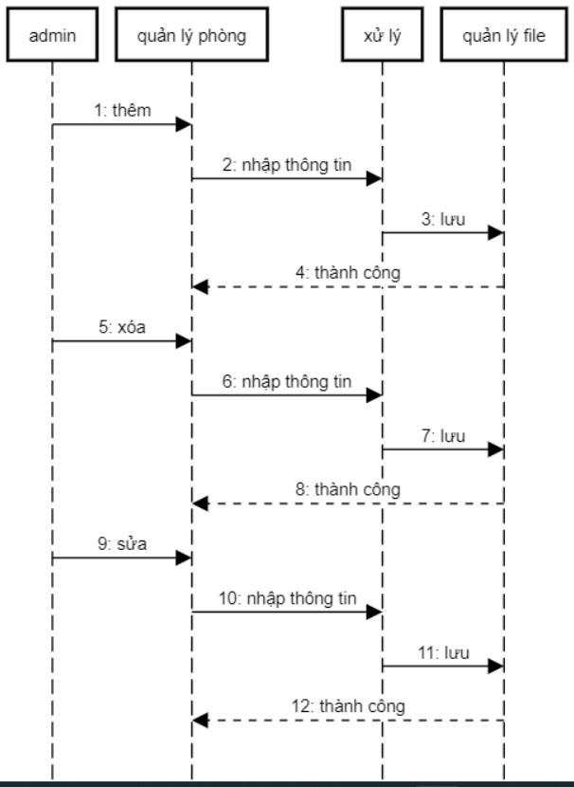

1. **Quản lý tài khoản:**

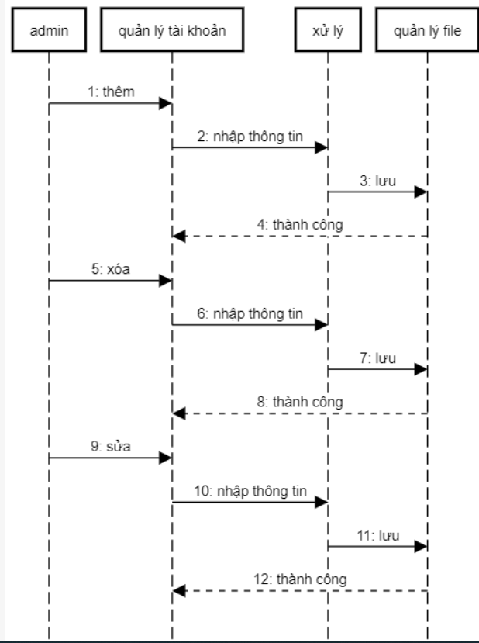

**2.3.2. UsecaseDiagram**

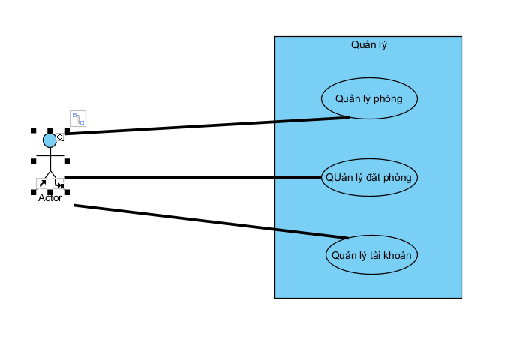

I**II. Giao diện website**

1. **Giao diện khi chưa đăng nhập khi mới vào website.**

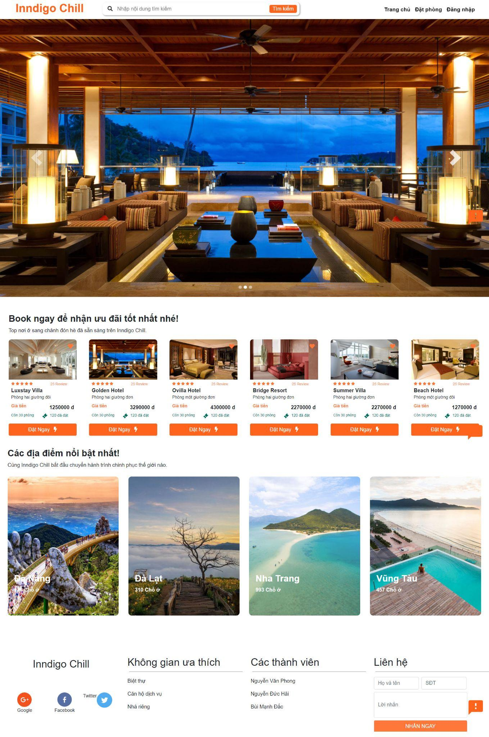

**2. Giao diện đăng ký tài khoản.**

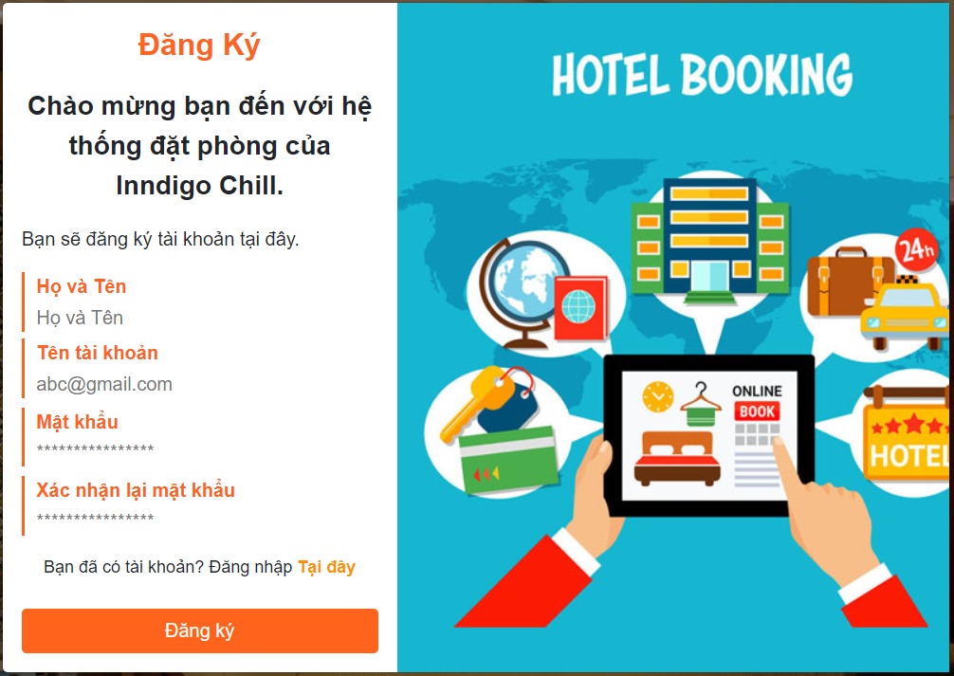

**3. Giao diện đăng nhập vào trang web.**



**4. Giao diện đặt phòng.**

Khách hàng thay đổi số phòng muốn đặt, chọn ngày checkin và ngày checkout. Sau khi chọn xong bấm “Thanh toán” để đổi qua giao diện thanh toán.

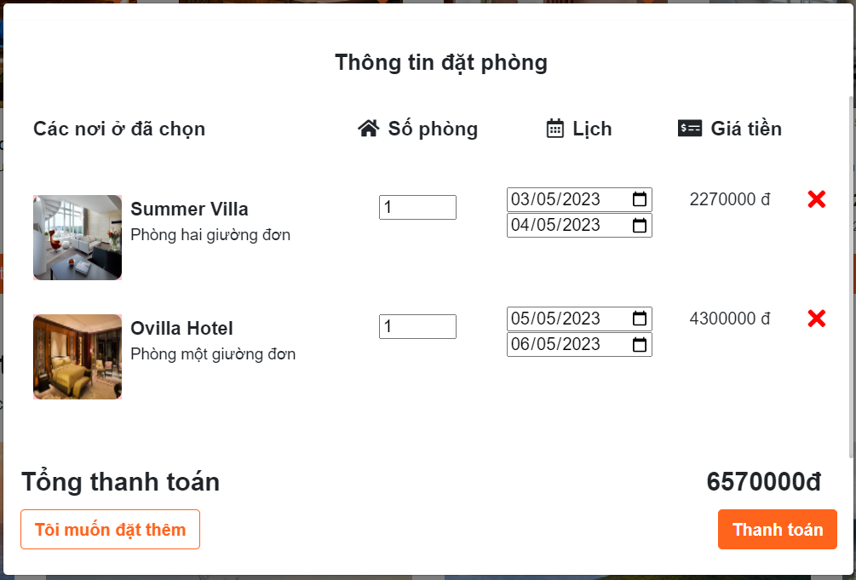

**5. Giao diện thanh toán.**

Khách hàng chọn 1 trong 4 phương thức thanh toán và điền thông tin khách hàng bao gồm tên khách hàng, số điện thoại, nơi cư trú. Sau khi điền xong bấm đặt phòng để hoàn tất.

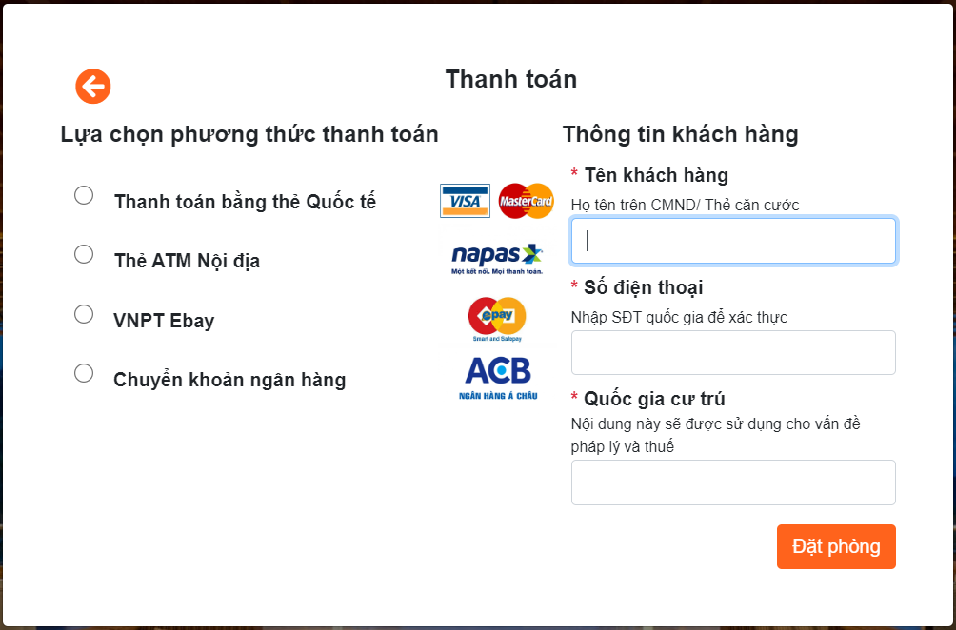

**6. Giao diện quản lý phòng.**

Cho phép admin thêm, sửa, xóa phòng.

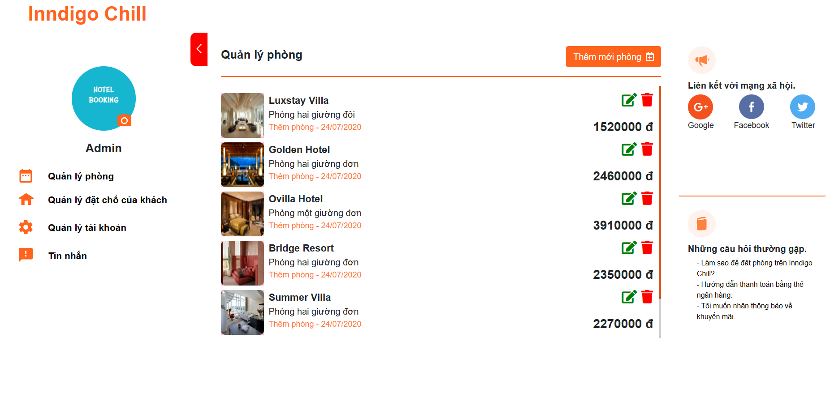

**7. Giao diện quản lý đặt phòng khách sạn**

Cho phép admin có thể xem lịch sử đặt phòng của tất cả khách hàng.

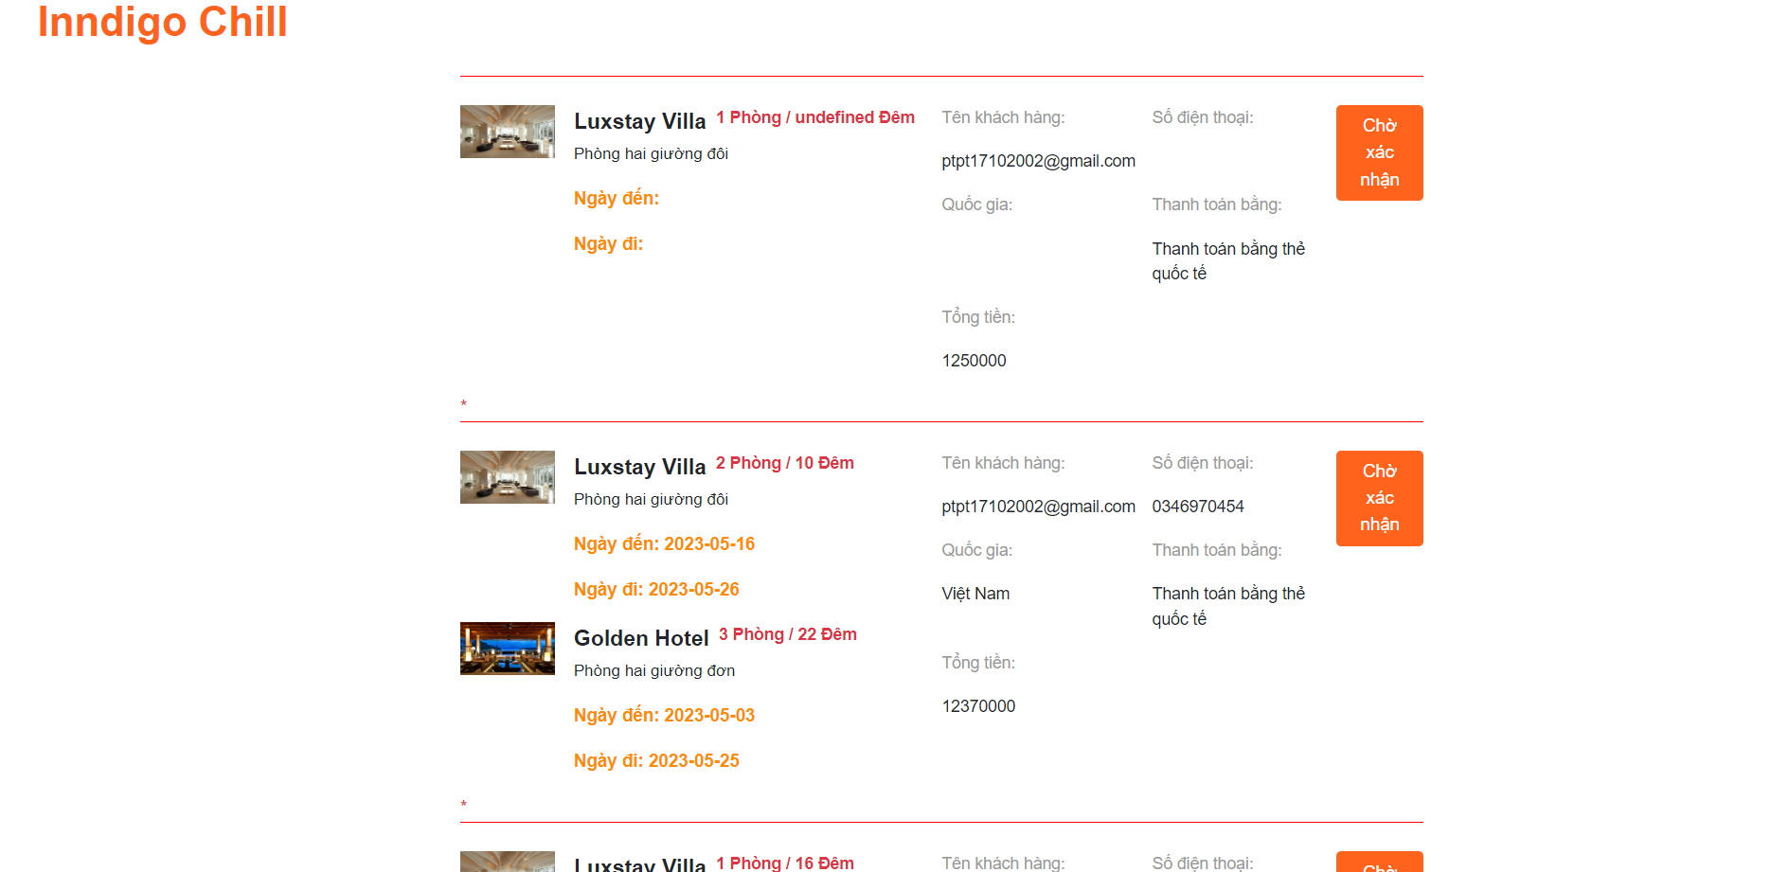

**8. Giao diện quản lý tài khoản**

Cho phép admin thêm, sửa, xóa tài khoản.

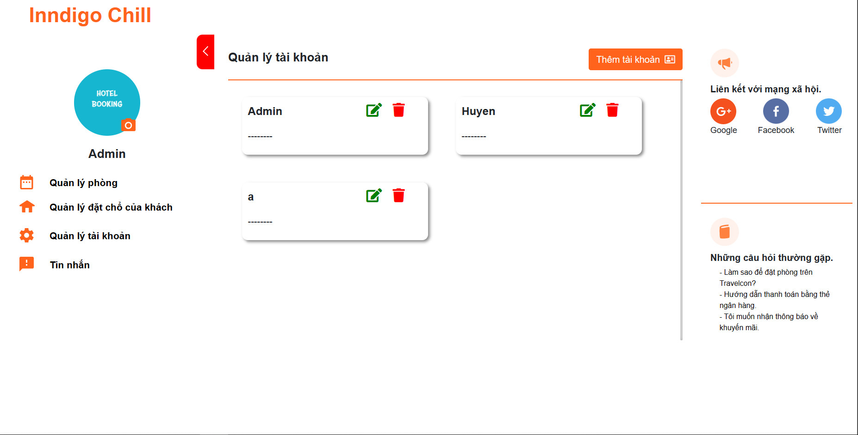

**9. Giao diện đổi mật khẩu.**

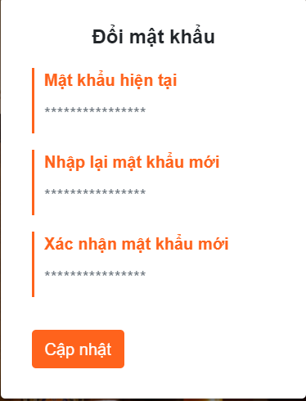

**IV. Kết luận**

**4.1. Tổng kết dự án và đánh giá hiệu quả**

- Dự án phát triển trang web đặt phòng khách sạn đã được thực hiện thành công. Đã hoàn thành mục tiêu đưa ra ban đầu, đó là phát triển một trang web đặt phòng chuyên về các dịch vụ liên quan đến nghỉ dưỡng, du lịch.

- Trang web quản lý đặt phòng khách sạn đã được thiết kế sao cho dễ sử dụng và có tính tương tác cao với người dùng. Tất cả các tính năng và chức năng đều hoạt động tốt và được kiểm tra đầy đủ trước khi đưa vào sử dụng.

**4.2. Các hướng phát triển và cải tiến trong tương lai**

- Tăng tính năng tương tác với người dùng: Trang web có thể được phát triển thêm tính năng chat trực tuyến hoặc tính năng hỗ trợ trực tuyến để cung cấp hỗ trợ cho người dùng khi họ cần.

- Đa dạng hóa dịch vụ: Trang web có thể được phát triển để cung cấp thêm nhiều loại phòng, khách sạn phù hợp cho tương lai.

- Tăng tính bảo mật của trang web: Trang web có thể được cải tiến tính năng bảo mật để bảo vệ thông tin cá nhân của người dùng và tránh những vi phạm liên quan đến việc bảo mật thông tin.